题号 | 一 | 二 | 三 | 四 | 五 | 六 | 总分
得分

一、单项选择题（请将正确答案的代码填在括号内. 每小题3分，共15分）
得分

1. 极限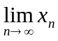存在是数列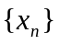有界的（ A ）条件.
(A) 充分； (B) 必要； (C) 充分必要； (D) 既不充分也不必要.
2．设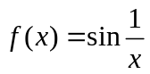，则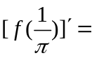（ D ）.
(A) 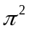; (B) 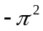; (C) ; (D) .
3.设函数在区间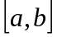上满足罗尔定理的条件，则曲线（ A ）.
(A) 至少有一条水平切线; (B) 至多有一条水平切线;
(C) 无水平切线; (D) 不能确定．
4．若函数可导，则下列式子中正确的是（ C ）.
(A) 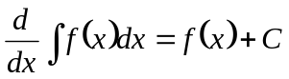; (B) 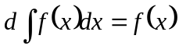;
(C) 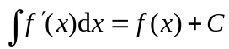; (D) 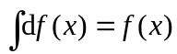.
5. 定积分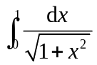与1的大小关系是（ B ）.
(A) 前者大; (B) 前者小;
(C) 相等; (D) 无法判定.

二、填空题（每小题2分，共22分）
得分

1. 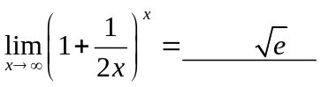．
2. 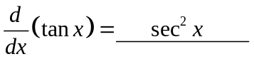．
3. 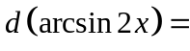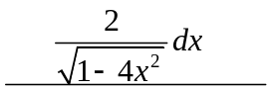．
4. 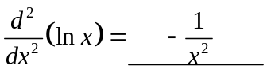．
5. 已知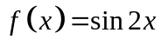，则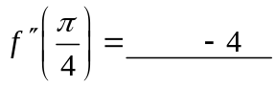．
6. 已知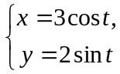，则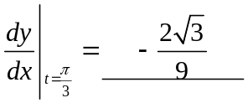．
7. 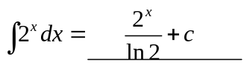．
8. 已知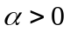，则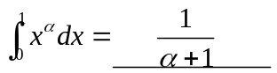．
9. 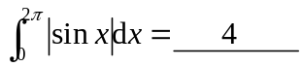．
10. 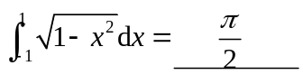．
11. 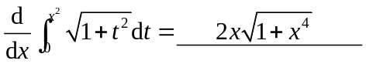.
三、求下列极限（每小题6分，共12分）
得分

1. 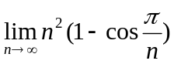．
解：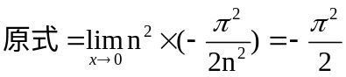
2.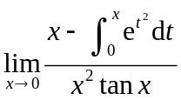.
解：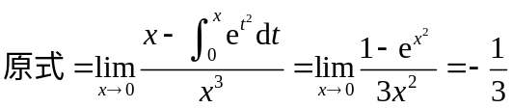

四、求导数（每小题6分，共12分）
得分

1. 已知隐函数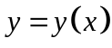由方程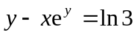确定，求的微分．
解：对方程两边微分，得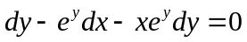，
故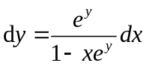.
2. 已知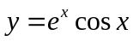，求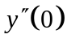.
解: 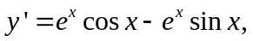
所以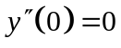
五、求积分（每小题6分，共18分）
得分

1. 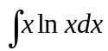．
解：2. 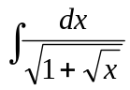．
解：令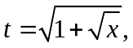则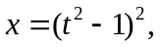则
3.若函数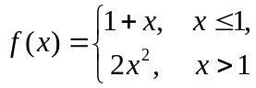, 求定积分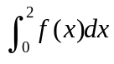.
解：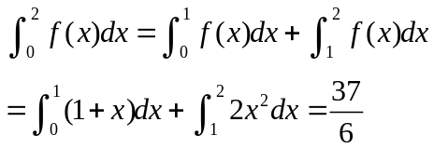
六、综合题. （每小题7分，共21分）
得分

1.求由，及轴所围成图形绕轴旋转一周所形成的旋转体的体积.
解：，交点为（2，4），该图形绕y轴旋转一周所得的旋转体的体积为
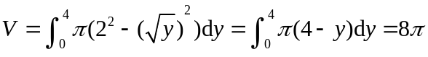（9分）
2.设和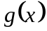在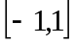上连续，为偶函数，且满足条件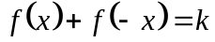(为常数)，证明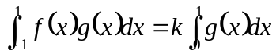.
证明：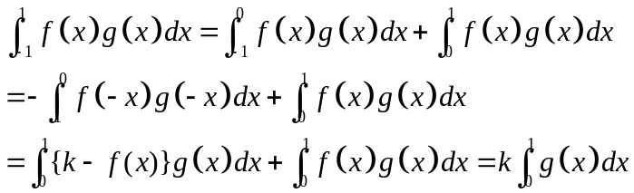
3.设函数对于一切实数，其二阶导数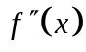都存在，且满足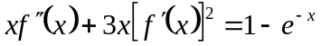.
(1) 如果在点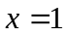处有极值，证明点为的极小值点；
(2) 如果在点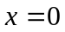处有极值，判断该点是极大值点还是极小值点，并加以证明．
（1）证明: 因为对于一切实数，其二阶导数都存在所以一阶函数都存在。又因为在点处有极值，则有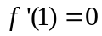
由得到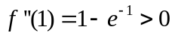，由极值判定定理有点为的极小值点
（2）因为在点处有极值且存在一阶导数，所以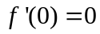。
又因为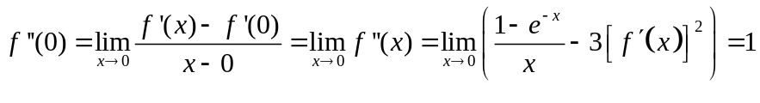
所以在点处有极小值

